研究報告書式の見本
タイトルを2行に分けて記述する場合、Shift + Enterにより改行してください。

研究会委員会研究報告書式担当^{*1}, 研究会委員会^{*1}

*1教育システム情報学会

Format of the Research Report

Sig Committee Research Report Format Group^{*1}, Sig Committee^{*1}

*1 Japanese Society for Information and Systems in Education
Information processing is the change (processing) of information in any manner detectable by an observer. As such, it is a process which describes everything which happens (changes) in the universe, from the falling of a rock (a change in position) to the printing of a text file from a digital computer system. In the latter case, an information processor is changing the form of presentation of that text file. Information processing may more specifically be defined in terms used by Claude E.
キーワード: 研究報告，書式，執筆要領

- はじめに
従来，研究報告原稿は学会誌執筆要領に従って作成することとされていた．しかし，学会誌投稿原稿はそのまま印刷することを考慮していないため，フォントサイズの指定がない，マージンの指定がないなど，一部詳細が定められておらず，あいまいな部分があった．そこで，今回，学会誌執筆要領を参考にして，不足している情報を補い，執筆要領を定めた．
なお，この文章は研究報告の書式例として用意したものである．研究報告作成に当たっては，学会ホームページに掲載している「研究報告執筆要領」を参照されたい．
- 研究報告の書式
  - 書式の概要
研究報告の原稿には，A4用紙を使用する．マージンは，上下左右とも15mmとし，タイトル部分は１段組，本文は２段組とする．
タイトル部分には，日本語表題，著者名，所属，英語表題，著者名，所属，それに続けて，英文または和文の概要，さらに日本語キーワードを記述する．
  - 本文の書式
本文は，章，節，項，等の見出しをつけて読みやすく構成する．見た目を学会誌とそろえるため，本文の書式は以下の様にする．
    - 段組構成
本文は２段組として，１ページ41行，一段の横の長さを24文字とする．段間は10mmである．
章，節の区切りを見やすくするために，章タイトルの前後に空白行を１行挿入する．節タイトルの上には空白行を１行挿入する．章タイトルと節タイトルが連続する場合には，この間に１行の空白を入れる．
    - フォント
章，節タイトルはゴシック系のフォント，それ以外の本文は明朝系のフォントを使用する．章タイトルの文字サイズのみ12ptとして，それ以外の本文は10ptとする．
    - 制限枚数
２ページ以上，８ページ以内とすること．
- おわりに
この書式で書かれた原稿からオンライン報告書を作成する．図表の作成にあたってはカラーの図や写真も使うことができるが，不鮮明にならないよう留意されたい．
- 図表例
  - 表
表 1 書体とフォントサイズ
項目 | 書体 | サイズ
表題 | ゴシック系 | 18pt
著者・所属 | ゴシック系 | 12pt
アブストラクト | 明朝系 | 10pt
キーワード | 明朝系 | 10pt
章タイトル | ゴシック系 | 12pt
節タイトル | ゴシック系 | 10pt
項タイトル | 明朝系 | 10pt
謝辞見出し | ゴシック系 | 10pt
参考文献見出し | ゴシック系 | 10pt
参考文献一覧 | 明朝系 | 9pt
図表タイトル | ゴシック系 | 10pt
本文 | 明朝系 | 10pt

  - 図
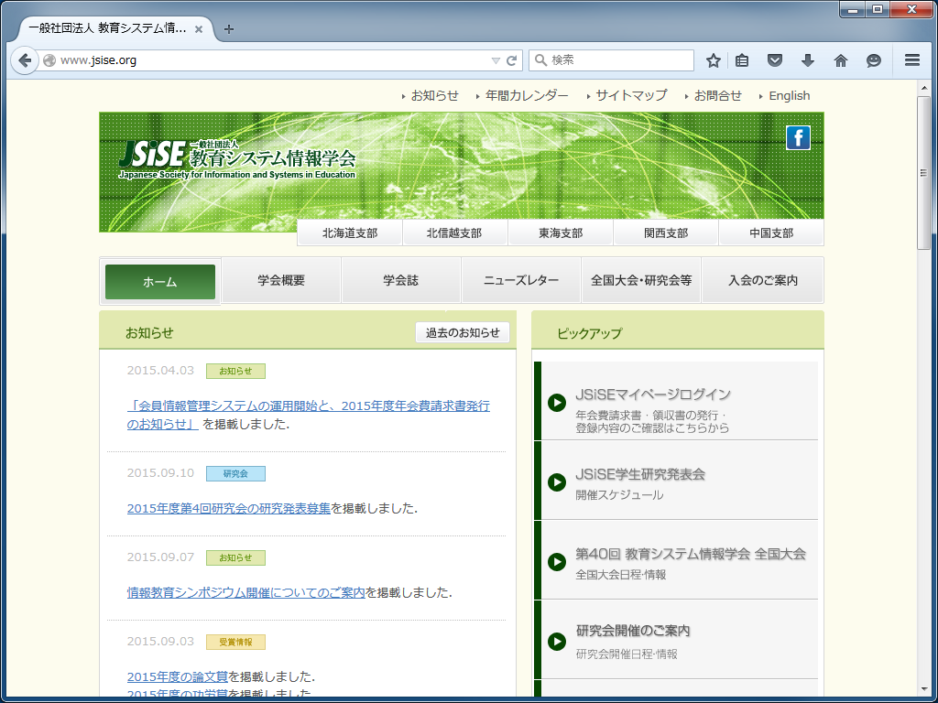
図 1 教育システム情報学会ウェブサイト

謝辞
謝辞を入れる場合，参考文献の前に入れること．その際，ゴシック系の書体，10ptで，章節番号のつかない見出しをつけること．

参考文献
- 対馬勝英, 加賀英徳, 中村勝則: “数式処理における DMI 機能の実現”, CAI学会誌, Vol.7, No.2, pp.43-53 (1990)
- 岡本敏雄, 松田昇: “知的CAIにおける幾何の証明計画の認識と学習機能について”, 情報処理学会論文誌, 第30巻, 第8号, pp.1046-57 (1989)
- 日本情報処理開発センター編: “CAI システム”, 日刊工業新聞社, 東京 (1972)
- Rockart, J. F. and Morton, M.S.S.: “Computers and the Learning Process in Higher Education”, McGraw Hill, New York (1975)
- 教育システム情報学会研究報告執筆要領,
http://www.jsise.org/society/format.html (2015年9月11日確認)
現在の執筆要領では参考文献一覧のフォントサイズの指定がありませんが、本学会の論文誌と揃える形で9ptで記述してください。

